**三问**

《我们从何处来？我们是谁？我们向何处去？》（保罗•高更）

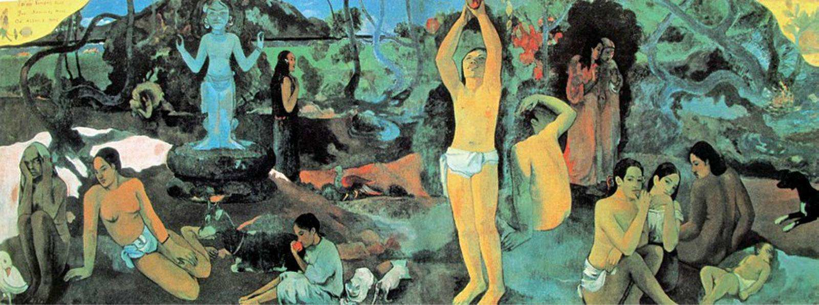

“我们从何处来？我们是谁？我们向何处去？”保罗·高更在他最著名作品中署下了这个标题。高更是一个充满传奇色彩的画家。他原本是个巴黎的股票经纪人，事业有成，却渐渐痴迷于绘画，对文明世界的喧嚣和狡诈感到厌倦。他于是放弃了所拥有的一切，到太平洋南部的塔希提岛与当地的土著居民终老一生。这幅作品作于他充满病痛的晚年，是他生命最后的巨作[1]。

这三个问题堪称是人类的终极问题，以至于高更为此付出一生来寻求解答。我们也许不会花上很多的时间去思索，但我相信很多人都或多或少地想过它们。作为一个普通人，我想借此机会谈一下对这个问题的薄见，尽管我不是北大的保安[2]。

我们是谁？

人类历史上最早提出这一问题的是古希腊哲学家苏格拉底（前469～前399）。他优先考虑了“我们”这个整体中的一个重要元素——我。在他看来，“我是谁”是最重大的问题。他意识到了这个问题的重要性，以及自己对这个问题的无知。他认为即使自己不拥有最高深的知识，也要坚持去探索，并试图劝导他人也这样做（《苏格拉底传》）。

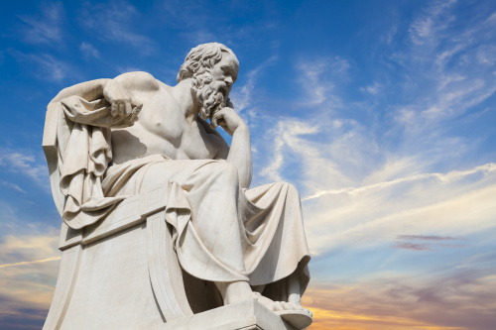

我们不妨像古希腊哲学家那样，以一种客观的角度看一下我们自己——呈现的是一种约两米高，身上覆盖着织物的奇怪生物，它以丰富的感官感受着这个世界，做出复杂的行为和思考。它具有好奇心，有自己的希望和梦想……这些复杂的性质令人愈发地感到惊讶和好奇——人类究竟是由什么组成的？人类的本质是什么？想必这个问题的答案应该不是“复读机”[3]。

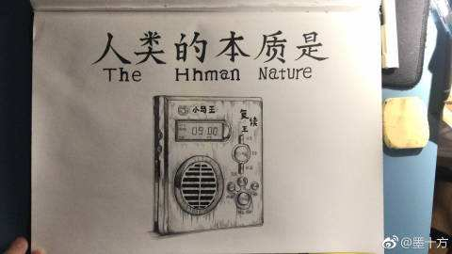

最早对这一问题取得突破性进展的是勒内·笛卡尔（1596-1650），近代哲学的奠基者。笛卡尔习惯在早上醒来之后不急于起床，而是卧床静思，读书。他在当时欧洲最有名的贵族学校学习时，校方特许他可以不受校规的约束，早晨不必到学校上课（可惜你不是他）。笛卡尔相信人是由两个部分构成的——肉体和思维。在他看来，肉体是一个精密的生物机器，而思维则是完全不同的东西。我们不妨与笛卡尔做同样的尝试：坐在一个房间之中，闭上双眼，想象你没有了血肉之躯，只剩下精神在空中游荡。这种感觉虽然很奇怪，但却不难做到。你甚至可以想象看见了坐在房间中的自己。但是接下来请想象一下一个没有了思维，只剩下空荡肉体的自己，这时周围的情况是怎样的呢？你会发现这是无法做到的。毕竟没有了思维要怎么想象呢？笛卡尔将这一现象简练地概括为“我思故我在”。他相信思维和存在是两种不同的东西，而确定它们之间的关系则是我们生命的意义。他的思想远远超越了他的时代。

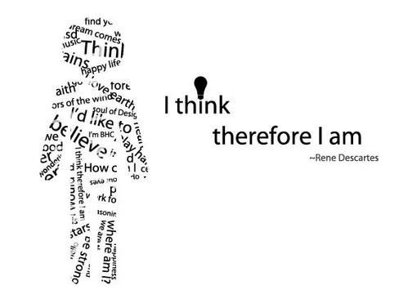

笛卡尔相信，思维和存在的联系在于脊柱顶端一个名为“松果体”的结构，这离答案已经很接近了。现在我们知道这个位置是我们的整个大脑，我们的思维在这里产生，并控制着我们身体的行动。大脑是如此的复杂，以至于我们至今对它的了解仅仅只是个皮毛。大脑中的神经元数约有1000亿，这大约相当于银河系中所有恒星的数量。这些神经元通过突触彼此连接，产生的连接数量超过了已知宇宙中的星系总量。这导致我们的思维是如此复杂，令人难以预料。许多人相信，我们的思维可以独立于物质世界而存在，而绝不仅仅像肉体那样，只是一台复杂的机器。

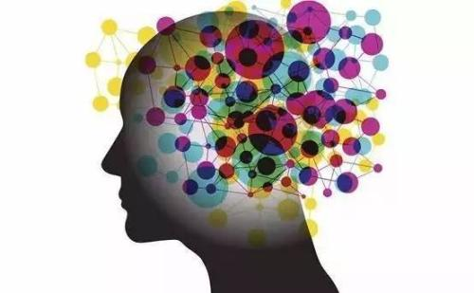

这种想法是否有些过于自大？思维之外的物质世界全都要受到物理法则的约束，那么为什么我们相信我们的思维可以脱离物质世界存在？宇宙诞生至今超过了138亿年。人类在小小的地球上诞生至今，不过25万年。如果将宇宙的寿命看作24小时的一天，那么人类存在的时间连一秒钟都不到。宇宙的直径高达930亿光年[4]，倘若用现在最清晰的摄影技术给宇宙拍一张照片，人类的活动范围根本占不到一个像素点。然而人类却认为他们的思维可以不受物质世界的法则约束而存在，这实在是有些荒谬的。

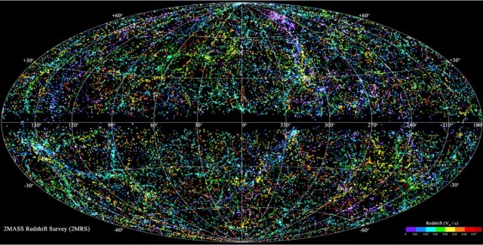

那么，一个很大的可能就是我们的思维依然受到物理法则的制约，我们也仅仅是一台复杂的机器罢了。这一想法是如此地令人惶恐不安，历史上很长一段时间都被人们所避讳。但在我看来，与其逃避现实，不如接受这一残酷的真相。

倘若事实真是如此，那么思维的复杂和不可预料性将如何解释？我们不妨举一个老生常谈的经典例子——天气预报。如今我们已对大气的基本物理性质了如指掌，然而无论天气预报的系统做得多么精确，总还是会出现误差。这些微小的误差相互叠加放大，最终会形成质的改变，正所谓：“一只蝴蝶扇动两下翅膀就能带来一场风暴”。有一定物理基础的人或许还了解“虫口模型”。这是1976年由一位生态学家发现的。这个模型只不过是一个简单递推数列：。其中是个0和4之间的常数。只要给出和，后面的值都能很容易地算出来，甚至不难发现它们的规律性。然而，当值为3.7左右时，可怕的事情发生了：的值变得混乱不堪，毫无规律可言。哪怕的值改变一丁点，后面的数值都会天差地别。这被称为是“混沌现象”。我们的大脑比这个公式复杂得多，有理由相信它也是混沌不可预测的。当你处在紧张的思考中时，一个微小的干扰可能让你做出与一开始完全不同的打算。这也许是你因一时冲动而翘课的原因之一。



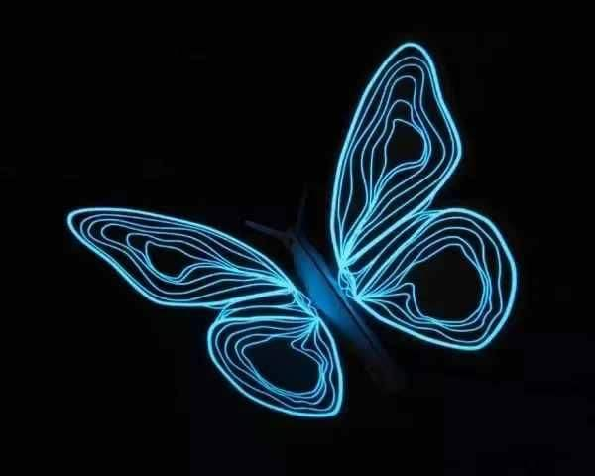

好吧，那么至少我们的思维和意志是自由的。我们有自己的信念，能够面对事物做出正确的选择。然而，如果这也只是个假象呢？在清醒开颅术[5]（Awake Brain Surgery）的研究过程中发现了一些有趣的现象。当对病人大脑的特定区域施加大约3.5V的电压时，他就会不由自主地做出相应的行为。任何行为几乎都可以通过电刺激相应的大脑区域来控制。神奇的是，当询问病人时，他们会认为这些行为完全是他们自愿做出的。也许在未来人类的可以像机器那样被控制，他们可以被控制犯罪，甚至相爱，而完全认为这些行为是自愿的。这令人不寒而栗。也许，我们现在做出的决策也不是我们自己决定的，而完全是大脑中物理定律带来的结果，我们的自愿只是个假象。

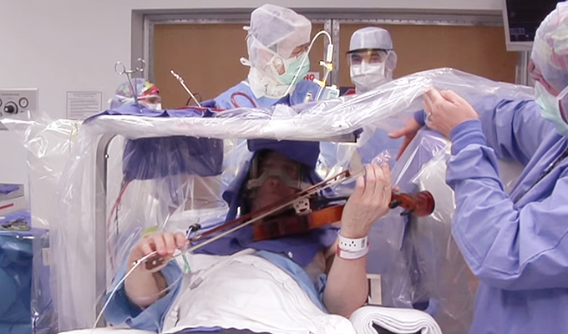

我们那引以为傲的精密肉体也充满着缺陷。比如，我们的视网膜完全是与常理相反的，视觉神经分布在感光细胞的外侧，这就像是照相机镜头前面贴满了乱七八糟的电线那样不可思议。这导致传入大脑的原始图像充满了阴影。此外，视神经和视网膜的连接部分也是无法感光的，这导致传入大脑的图像中间有两个黑色的大窟窿。那么，我们看到的世界为什么是完整的呢？这全靠大脑的后期加工处理。大脑消耗了它卓越计算能力的四分之一来将图像补全。这实在有点像华为手机的自动美颜功能。既然我们觉得经过美颜处理后的照片是不真实的，我们为何又相信我们所感受到的外部世界是真实的呢？我们的关节容易劳损，我们的心脏和头盖骨太脆弱。我们的其他感官与野生动物相比也显得十分愚钝。然而，我们感受外部世界必须要依赖于我们的肉体感官。我们仿佛被禁锢在了这具肉体中，也许不比被禁锢在轮椅上的霍金要好上多少。也许在将来我们能够用人造的部件来替换掉我们的器官，然而那些部件是我们自己制造的，我们对它们有多少缺点心知肚明。换句话说，我们将永远无法接触到真实的世界。有可能我们只是一群缸中之脑，连接着大脑的是一台超级计算机。我们所感受到的“真实”不过只是计算机模拟的结果。

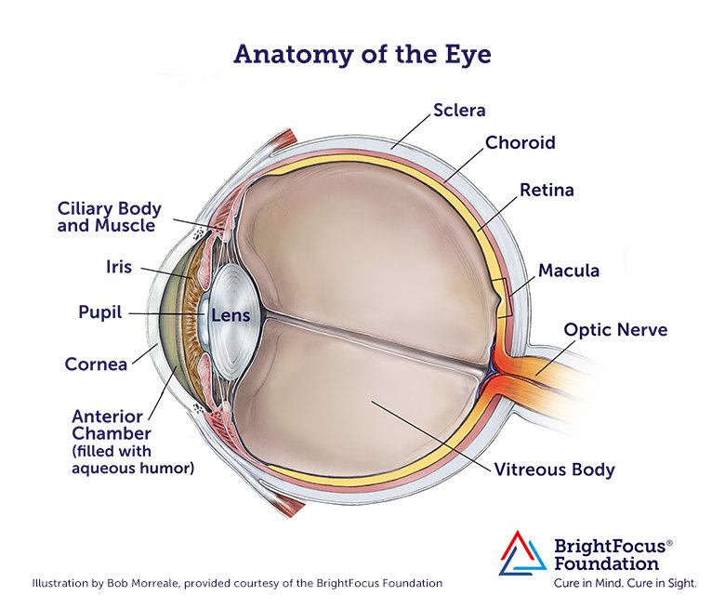

感到惶恐根本无济于事,我们应当承认我们有着根本性的局限性。我们只是普普通通的生物机器，由大自然中的物质所构成，遵循着大自然的规律和法则。然而我们没必要为此感到自卑，因为我们的探索早已超出了我们的感官范围。我们探索着从时间的开始到时间的结束，从比原子还小的微粒到930亿光年的广阔宇宙。我们拍摄了距离地球5500万光年的黑洞照片（如图）。这些尽管不能说是完全真实的，但却是最适合我们对现实的感知的。

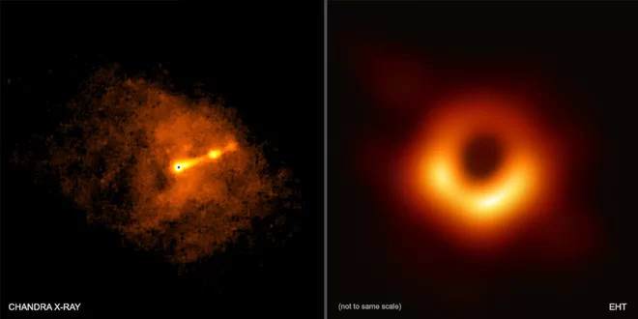

我们不过是一台精密的生物机器，我们的成分和宇宙万物一样。然而我们能思考。我们思，故我们在。我们的思考即是宇宙自身的思考。即使被关在果壳般的躯体之中，我们仍是无限空间之王[6]。

我们从何处来？

《山海经》（约前475-前221）中记载：“有神十人，名曰女娲之肠，化为神，处栗广之野，横道而处。……女娲，古神女而帝者，人面蛇身，一日中七十变，其腹化为此神。”很多人相信这是现存“女娲造人”神话的最早记载。相传，女娲以泥土仿照自己抟土造人，创造并构建了人类社会。

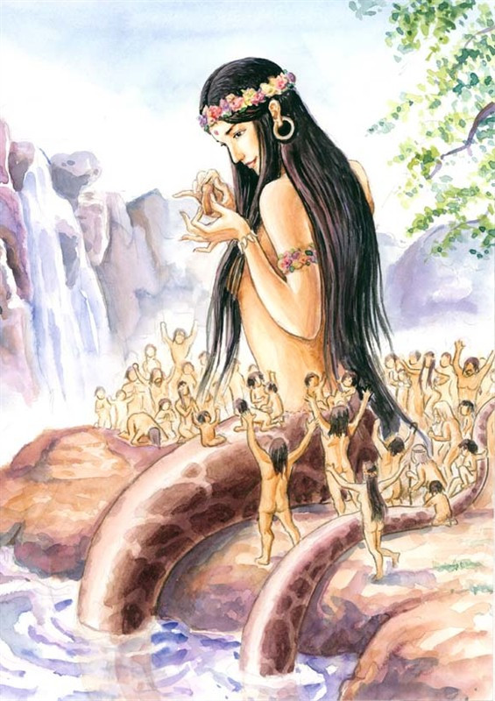

如今，我们已知道这只不过是神话传说而已，人类并不是由神创造的。古人面对自己无法解释的自然现象，用神话来给予简单而直观的解释。那么如今的我们是如何解释人类起源的？为什么我们要采用这种解释，而不是更简单直观的“神创论”？“造物主”的存在真的有必要吗？

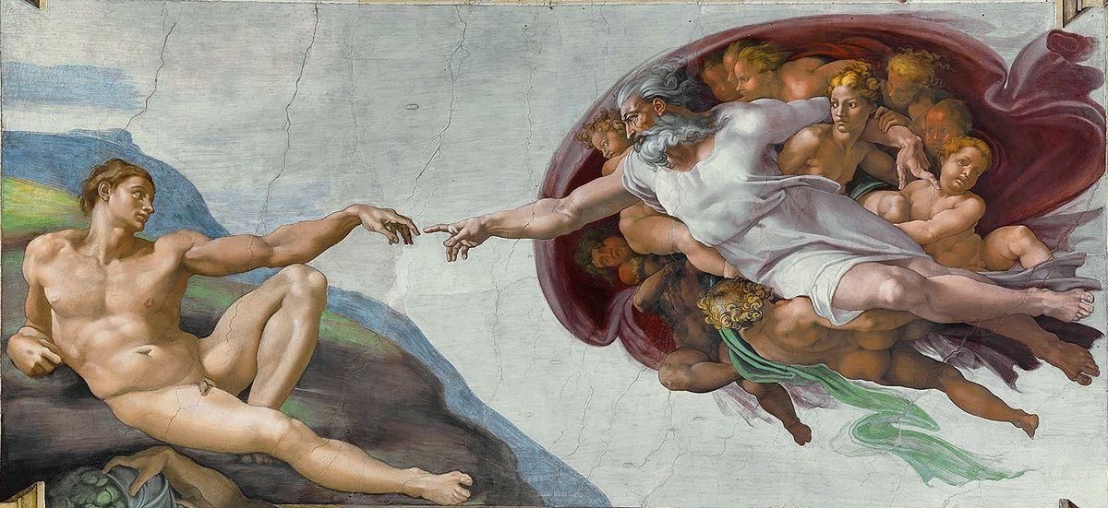

1838-1839年间，由于显微技术的不断进步，德国植物学家施莱登和动物学家施旺共同取得了一个惊人的发现：一切动物和植物都是由一种被称为“细胞”的微小生命单位所组成。这些细胞能够发生分裂和分化，最终构成生物体。人类由60万亿个细胞组成，而它们最终都是由一个细胞——受精卵分裂分化而来。这令人很容易猜想，我们是由地球上最初的一个小小的细胞变成的。直到1859年，达尔文在《物种起源》系统地阐述了他的进化学说——进化论。物种在自然选择的压力下优胜劣汰，适者生存，一步步进化成高等的生物。我们和其他动物一样，由远古时期海洋中的鱼类进化而来，而这些鱼类则是由45亿年前太古海洋中的细胞进化而来。你可以低下头看看自己的腹部，那里的肌肉是横向排布的，依旧带有鱼类的特征。



但是，这一假说能够解释我们这样高度智慧生命的来源吗？会不会我们的智慧来自于某个高级智慧生命的干涉，就像《2001：太空漫游》中描述的那样？这一问题不好回答，但有一些理论可以给出一些解释。1970年英国数学家约翰•康威在剑桥大学的实验室做出了一项出人意料的突破。如今被称作是“生命游戏”（Conway's Game of Life）。它揭示了像思维这样复杂而有秩序的东西有可能基于一套简单的规则而自发产生。它的规则如下：

把平面区域划分成很大的网格，每一个格子都可以有黑白两色，其颜色由它周围八个格子的颜色所控制：

1. 若它周围白色格子数小于两个，则它为黑。
2. 若它周围白色格子数为2，则它颜色不变。
3. 若它周围白色格子数为3，则它颜色为白。
4. 若它周围白色格子数超过三个，则它为黑。

现在，随机设定屏幕上的几个格子为白色，然后让其按规则自由演化。神奇的事情发生了：格子的颜色产生了稳定而有规律的变化。它们组成了复杂而有规律的图案。这些图案可以复制自身，可以彼此之间交换“物质”（小的图案）。它们组成了一个个稳定的系统，甚至这些系统可以相互嵌套[7]，正如同我们复杂的生命一样。可以想象，自然界中同样发生了类似于“生命游戏”的过程，借助于简单的规则却发展出了复杂的结构，甚至是智能。尽管这可能需要几十亿个方格，但是这并不匪夷所思。



细心的人也许会发现一个进化论没有回答的问题：第一个细胞是怎么产生的？正如伟大的屈原（前340-前278）在《天问》中写的那样：“女娲有体，孰制匠之？”女娲的身体是谁造的呢？这一问题直至最近才有突破。1953年美国芝加哥大学研究生米勒（S.L. Miller）在其导师指导下完成了一项实验（如图）：将纯净水在一个密闭的循环中不断煮沸冷凝（模拟原始海洋），水蒸气通过电火花不断放电的甲烷、氨气和氢气（模拟原始大气），最终竟然从原本是纯净水的“原始海洋”中提取出了二十种有机物，其中11种是氨基酸。这证明了在自然条件下从无机小分子形成生物大分子是完全有可能的。随后苏联生物化学家奥巴林（Oparin）发现，将蛋白质、多肽、核酸和多糖等放在合适的溶液中，它们能自动地浓缩聚集为球状小滴。他认为这些小液滴可以表现出合成、分解、生长、生殖等生命现象。2016年12月的《Nature Physics》上，德国马普研究所的David Zwicke和他的同事发现，一种特殊的化学活性液滴会在生长到一定大小后便会停止生长，随后因为形态不稳定而自动发生分裂。被液滴捕获的脂质会更倾向于停留在液滴的表面，从而形成一层膜。虽然我们还无法再现整个过程（也许你可以试试看，说不定真能制造出生命！）但这并不足以让我们认为“上帝创造了第一个生物细胞”。毕竟它把一切未知事物的原因都推给了全能的神。

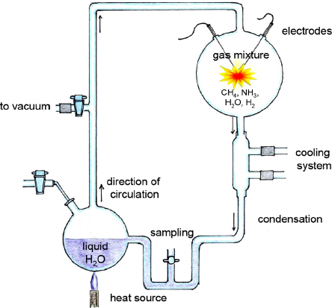

那么原始海洋从何而来？来自雨水。雨水从何而来？来自太阳照射水面产生的蒸汽。太阳驱动这一过程的能量从何而来？来自太阳内部氢的核聚变。氢从何而来？来自宇宙大爆炸。宇宙大爆炸的原因是什么？哦不，科学家终于无法回答了。这下宗教的支持者高兴了，他们认为自己为神的存在找到了一个绝妙的证据。17世纪英国思想家赫尔伯特提出了“自然神论”：神创造宇宙，但随后其不再干涉。这个问题也是霍金写《时间简史》要回答的问题之一。霍金给出了一个答案：大爆炸的产生并不需要原因。这看似很奇怪，但不妨设想一下，我们日常生活中所定义的“原因”是什么？是时间尺度中稍早一些发生的事情影响稍晚一些发生的事情。而爱因斯坦指出，时间和空间其实是一回事。这就好比“盲人摸象”[8]那样，那些簸箕、杵一样的东西其实都是大象，只不过盲人只“看”到了一小部分。爱因斯坦只是看到的范围比普通人更广一些，在他看来，时间和空间也是同样的东西。而它们都诞生于大爆炸。如果我们沿着时间轴回溯，大爆炸正好是个起点，在这一点上时间是停滞的，在这之前压根没有时间和空间，也就没有日常生湖中所说的那种“原因”了。

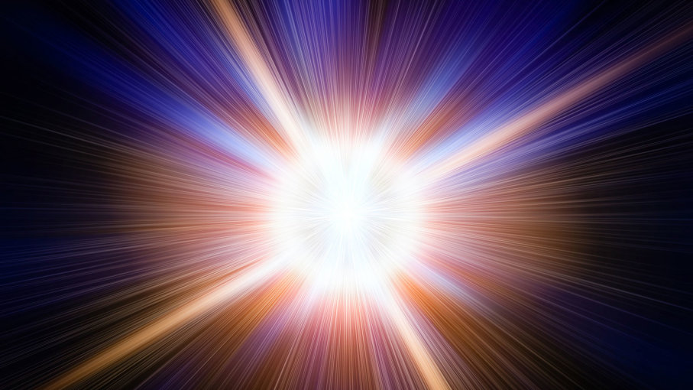

如《苏菲的世界》中说的那样：“那轰然一响——我们也是星尘”，我们来自宇宙大爆炸的轰然一响，来自宇宙中的星尘。造物主失去了它存在的必要。这意味着很可能没有天堂和地狱，没有来世和转生，我们从大自然中诞生，死后又将回归自然。我们仅此一生来领略这宏伟壮丽的世界，我为此深感荣幸。

我们向何处去？

“我所居兮，青梗之峰。我所游兮，鸿濛太空。谁与我逝兮，吾谁与从？渺渺茫茫兮，归彼大荒。[9]”——《红楼梦》

我们作为已知唯一的智慧生命，常常充满着好奇凝视着这广阔的宇宙。在这个宇宙中是否有类似的智慧生命？他们是否也在做同样的事？我们的文明又将走向何方？

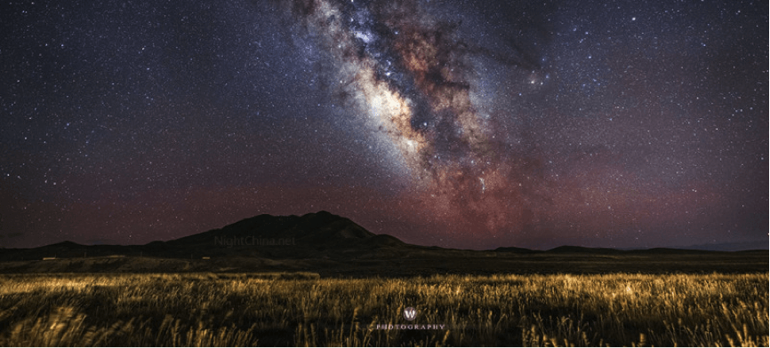

1951年的一天，物理学家费米在讨论飞碟及外星人问题时，突然问道：“他们都在哪儿呢？”这句看似简单的问话，引出了著名的“费米悖论”。如果我们发展一百万年即可实现星际航行，那么一个比我们早诞生一百万年的文明应该早就可以来拜访我们了（更何况宇宙有138亿年）。但是，为什么我们没有看到他们？

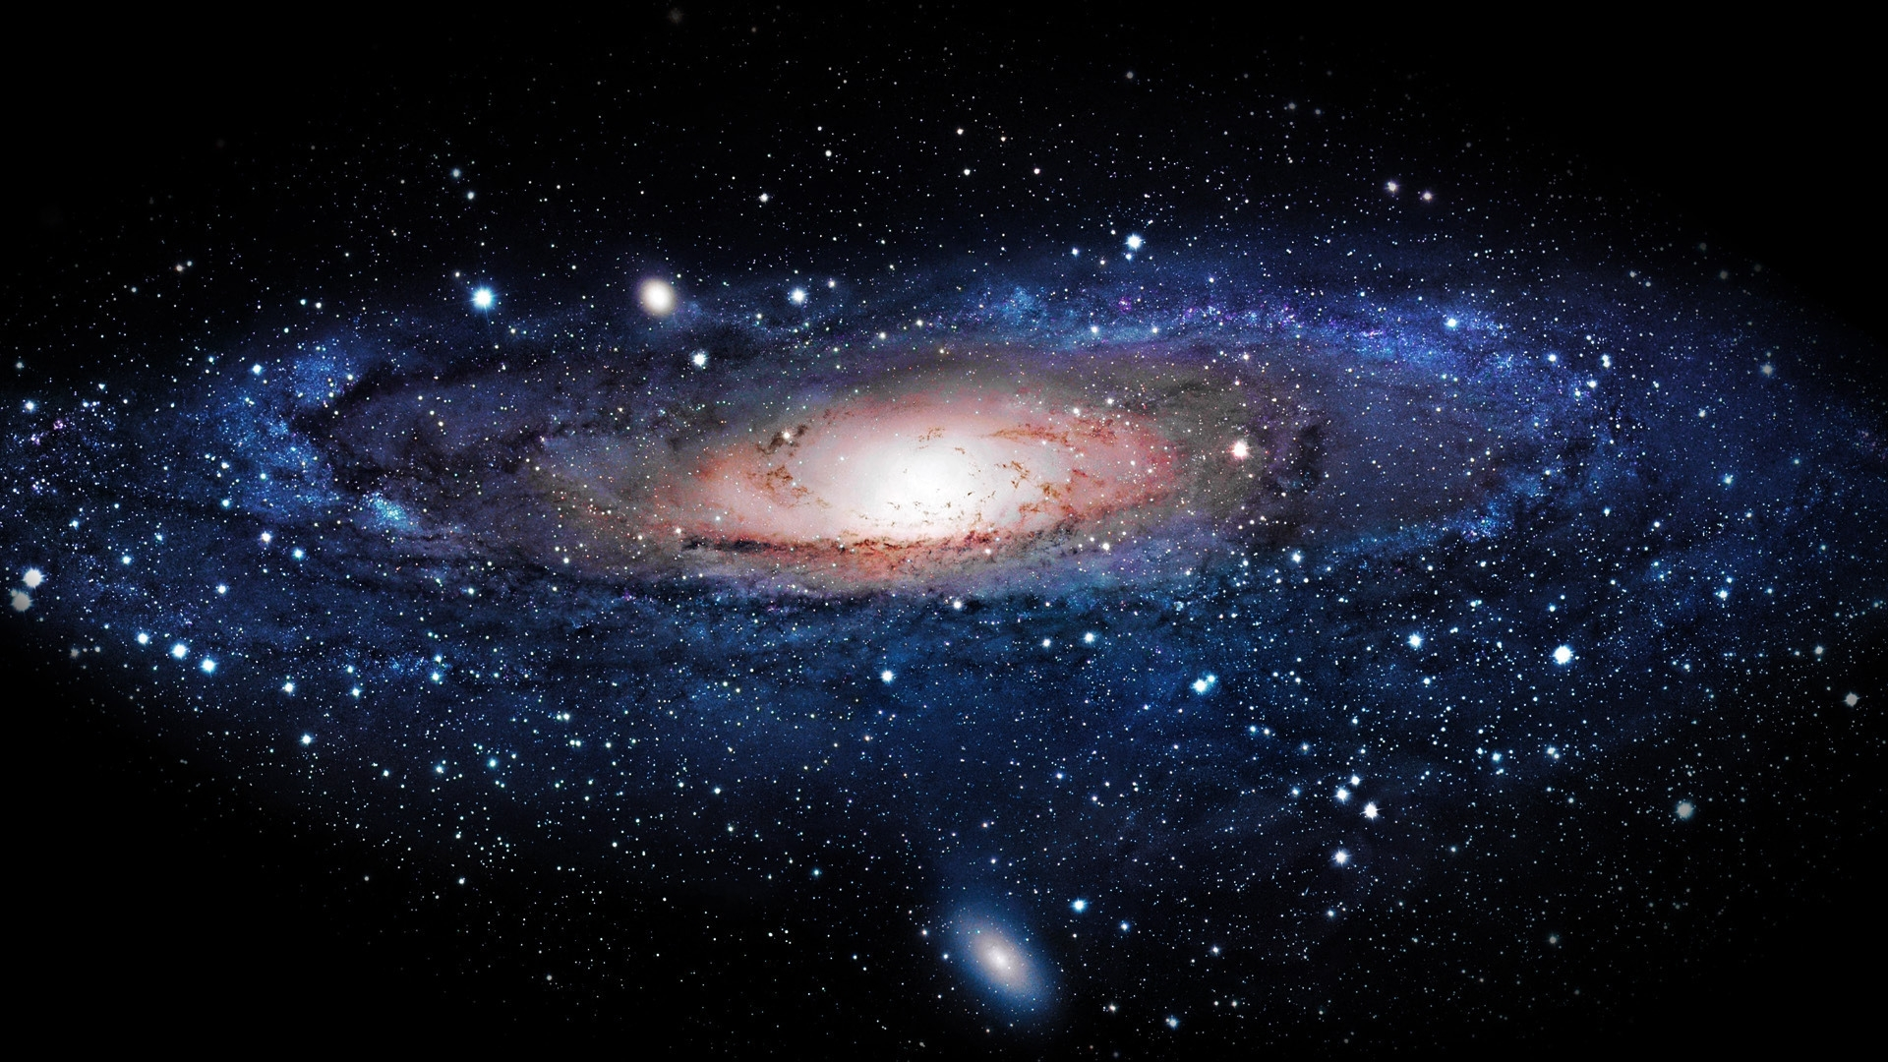

这里不得不提一个基本的假设——平庸原理：我们在这个宇宙中是平凡的，宇宙是那样的广大，银河系不过只是一个不同的棒旋星系，地球不过只是其中的一个普通的岩石行星。这意味着什么？试想一下你是个生物工作者，在一块小培养皿上培养了一大堆细胞，现在想要观察一个细胞的生命周期，该怎么做呢？把显微镜对准一个细胞，然后一直录像吗？还有更简单的方法。只需要给很多细胞拍一张照片，然后数一数处在不同阶段的细胞有多少个就可以了。一个很直观的结论是，一个细胞的时期越长，那么这张照片里面处于这个状态的细胞就越多。我们很容易通过每一种细胞的数目估算出每个周期的长度。倘若一个外星生命要研究人类的一生，他只需要同时给很多人拍一张照片就行了。同样地，我们如果想知道一个文明演化的历程，我们只需要观测整个宇宙就可以了。从1609年伽利略制造出第一台望远镜以来，人类制造了越来越大，越来越精密的望远镜，分布在高山，岛屿，两极，甚至宇宙中，昼夜不息地凝视着整个宇宙。哈勃望远镜在整个天空的2400万分之一的范围内就拍摄到了3000个星系（图：哈勃深空场，图中最微弱的光点也是一个星系）。我们看到了什么？没有任何智慧生命的痕迹。

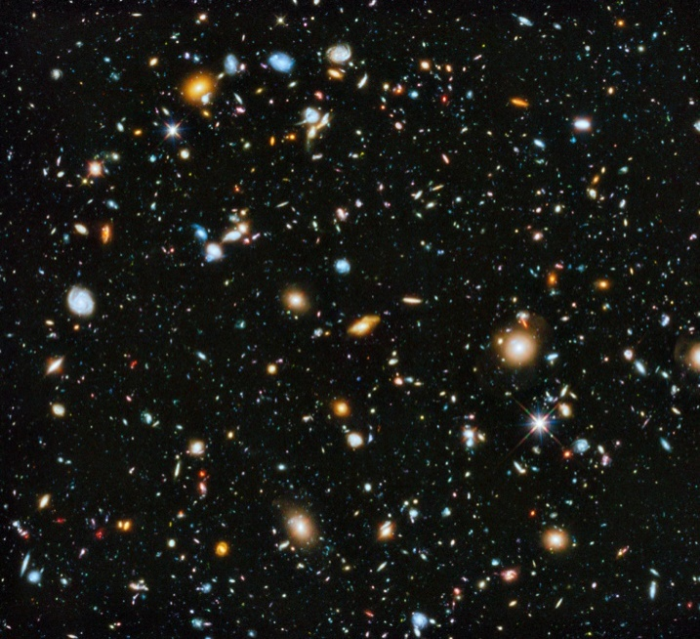

这究竟意味着什么？物理学家史蒂芬·韦伯在2002出版的《地外文明在哪儿？》一书中，列举了费米悖论的50种解决方案，归纳为以下三个方面：

1. 宇宙中不存在别的文明。
2. 外星文明存在（或曾经存在），但我们互相不知晓。
3. 外星文明存在（或曾经存在），我们没有发现他们，但他们发现我们了。

第一种可能意味着“平庸原理”的基本假设不成立。我们是特殊的。宇宙这个巨大培养皿上只有我们这么一个孤单的小细胞，那么费米悖论自然也不成立了。考虑到它认为基本假设（“平庸原理”）是错的，我们把它放在最后再进行讨论。

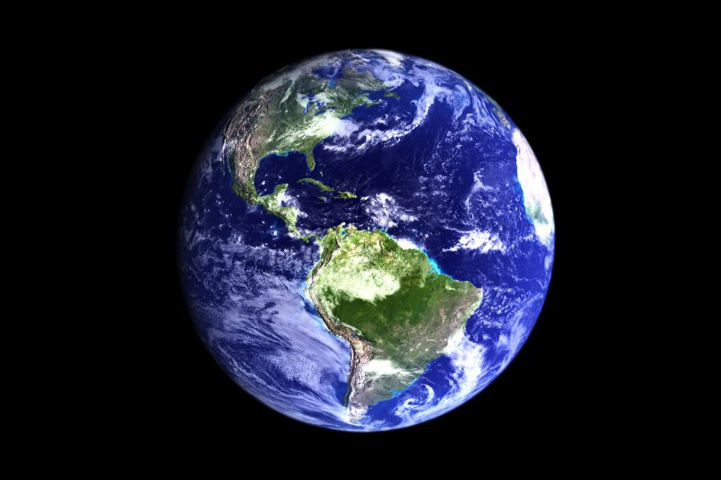

第二种可能包含了许多很著名的观点。

首先是“大过滤器”假说。美国乔治梅森大学的助理教授罗宾·汉森（Robin Hanson）提出：文明的发展是有瓶颈的，当文明发展到一个阶段之后，会遇到难以突破的困境，从而会出现停滞，随着行星的消亡而消亡。这就像有一个巨大的筛子，把那些文明都筛除了。他将文明的发展历程细分为9个阶段[10]。 “大过滤器”如果在前七个阶段中（很多科学家认为应当是“细胞的形成”），这意味着我们在不知不觉中已经跨越了它，而且应当是为数不多的第一批跨越它的文明。这说明“平庸原理”是错误的，因此应当等同于第一种可能：宇宙中不存在别的文明。

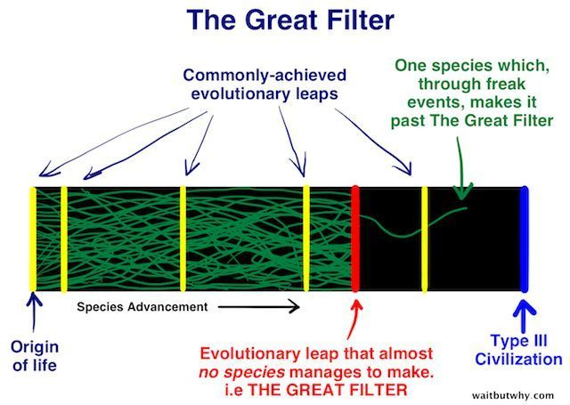

如果“大过滤器”在第八或第九阶段呢？这意味着“大过滤器”在我们前面。这对我们来说是个灾难，因为其他类似的宇宙文明全都被过滤掉了，我们很难说我们能够挺过这一关。虽然我们还没有在外星发现大量的高级文明遗迹，不过这也许因为我们水平不足，毕竟人类连一个地外行星（比如火星）都还没能登上。在“大过滤器”的观点下，如今高速的科技发展仅是一个假象，我们可能正在接近一个峰值，接下来就该下跌了。审视一下我们现在的处境：摩尔定律[11]正在失效，我们无法再这么简单地提升计算机的性能了。基础数学和理论物理方面的突破变得越来越困难。诺贝尔奖多是颁给团队，不再是凭一己之力能拿到的了。我们在地球上做了很多糟糕的事情：全球变暖的趋势已经无法遏制（除非我们的碳排放量立刻变成负的[12]）。几乎每一个海洋生物体内都有塑料微粒，它们已经通过食物链进入了我们体内[13]。如今地球上的人口数量已达76亿[14]。我们要保护的不是地球，而是我们人类自身。毕竟我们更希望平静地消逝，而不是痛苦地走向灭亡。



其次是孤岛假说。宇宙如同一片汪洋大海，每个文明都是其中的孤岛，而这片汪洋大海实在是太大了，以至于它直接从物理尺度上阻碍了文明之间的相互交流。人类至今为止制造的最大的火箭——土星五号的推力约有三千万N，但和人的推力（约250N）相比，只差了五个数量级。我们改造世界的能力终究是有限的。倘若我们只有蚂蚁般大小，那么别说飞出地球了，可能一阵大风就能把我们的飞船吹走。这从某种意义上比“大过滤器”假说更加可怕，直接从根本上否定了我们突破宇宙阻隔的可能。



还有黑暗森林法则，它因刘慈欣的《三体》而著名。宇宙如同一片黑暗丛林，每个文明都是带枪的猎人，一旦暴露了自己的位置，那么要么消灭对方，要么就被对方消灭。因此，每个文明考虑到潜在的风险，都会小心避免暴露自己的位置。这用在小说中实在精彩，但在现实中很值得推敲。毕竟，我们从第二次工业革命以来无时无刻不在发出电磁波来暴露自己的位置，而且还在努力暴露[15]。1977年发射的“旅行者1号”探测器上携带了一张铜质磁盘唱片（如图），上面的115幅图像包含了人类的各种信息，包括55种人类语言的问候；还有一块高纯度的铀238，方便他们通过半衰期知道我们发射的时间。然而傻不拉几的我们没有任何被高级文明攻击的迹象。也许它们已经非常隐秘地攻击过来了，但更可能的是“黑暗森林法则”只是个猜想。毕竟，根据“平庸原理”，宇宙中应该存在着同样多的像我们一样孤单、好奇的文明，向茫茫宇宙中发送者信息，期待着回应。

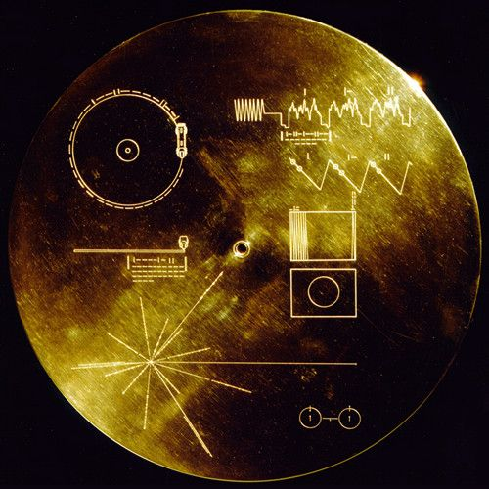

第三种可能是外星文明存在（或曾经存在过），虽然我们没有发现他们，但他们已经发现我们了。那么他们为什么发现了我们却不和我们联系？比较著名的观点有以下几个：

1、“蚂蚁假说”：外星文明太高级了，我们如同蝼蚁一般，令他们不屑与之交流。

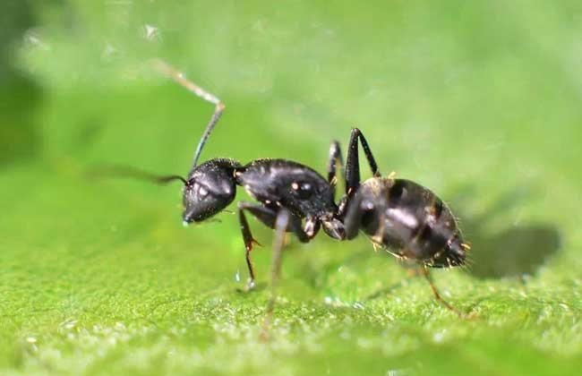

2、“动物园假说”：智慧文明在宇宙中是极其稀有的，因此他们将我们保护了起来，避免对我们产生干扰。

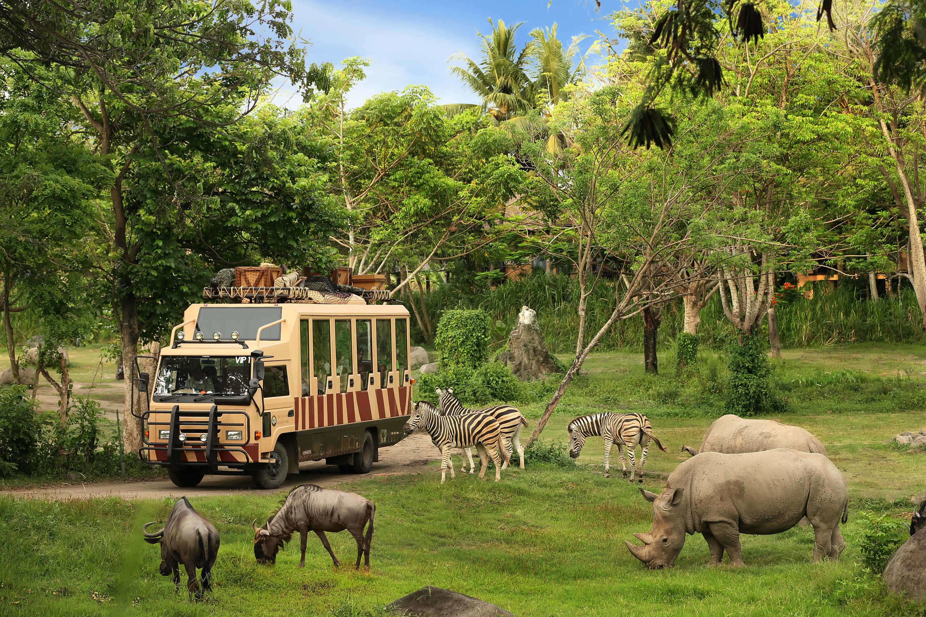

3、“阴谋论”：我们的政府隐藏了外星人存在的信息。



4、“黑幕假说”：地球被一层高级文明制造的虚拟幕布包围（有的人认为它在柯伊伯带[16]）。我们观测到的宇宙不是真实的。

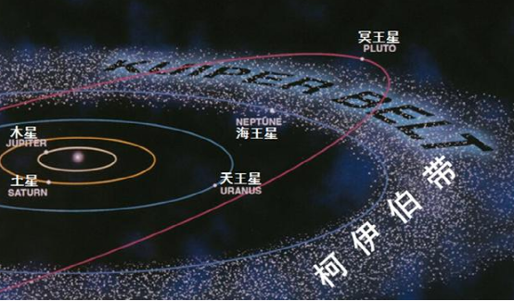

5、“缸中之脑”：以上全都不成立。我们只不过是泡在缸子里的大脑，我们感受到的“真实”全是虚假的。

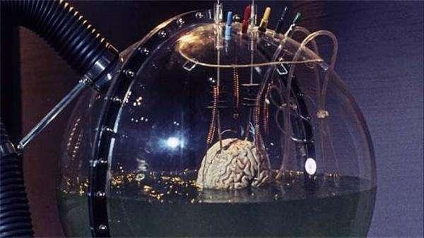

第一个稍微有点道理，然而根据“平庸原理”的假设，肯定也有不少跟我们差不多、愿意与我们交流的文明存在。其次，这个交流不应当过于困难，我们不愿意和蚂蚁交流的主要原因是蚂蚁对和人类交流不感兴趣。何况宇宙中通用一套物理法则，收到一两个信号应该不太困难。除此以外的2、3、4、5全都有些无厘头，因为它们就像“神创论”那样，把所有不知道的东西都推给了一种无法被验证的解释。



现在我们要充分考虑一下第一种观点了：“平庸原理”不成立，宇宙中不存在别的文明。这一简单的回答会不会是最正确的答案？值得一提的是，史蒂芬·霍金相信，人类达到今天的境界，事物变得这么有趣，绝非仅仅为了把我们自己毁灭。2018年6月，牛津大学未来研究所发布了一项重要研究，首次计算了德雷克公式[17]各项系数的不确定度:

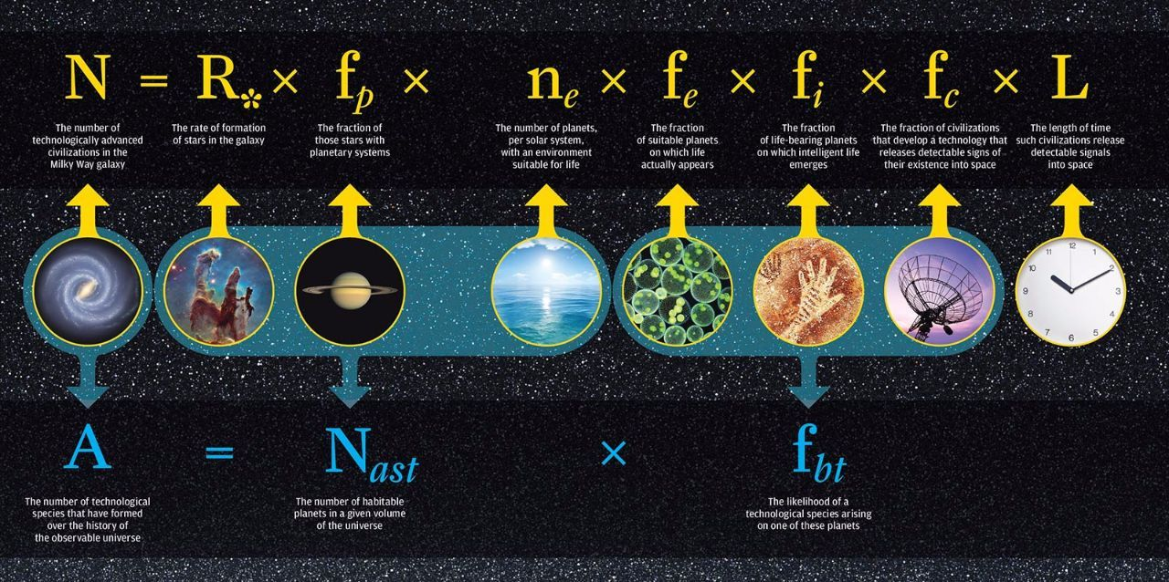

（德雷克公式：[18]）

那么结论是什么？人类有可能是宇宙中的第一个文明！倘若真是如此，那么稍微令人宽慰一些，毕竟我们不用害怕“大过滤器”或是孤岛效应了。然而，如果这就是事实，那么我们就这样孤零零的处在小小的地球上，周围是浩瀚无垠的、930亿光年的宇宙。如果我们不幸做错了什么令我们的文明消逝，那么很可能整个宇宙中将不再有文明存在了。然而也没什么能阻挡我们的，我们不妨大胆地冲向宇宙，成为一个能掌管整个银河系的III型文明[19]，让生命之火在宇宙中蔓延，直到宇宙终结的最后一刻。

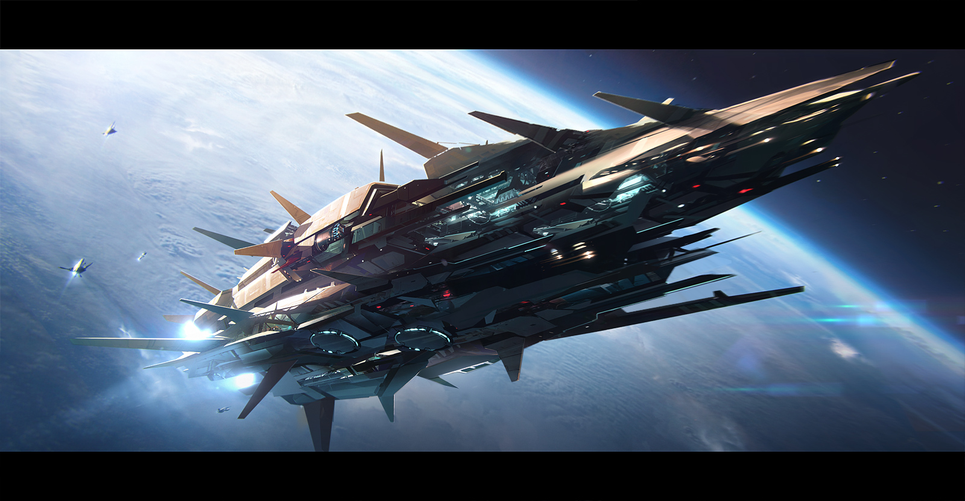

然而别忘了，没有人能够准确预言未来。“混沌原理”告诉了我们很多事情是不可预测的（比如你明天能否完成作业）。看看历史上那些糟糕的预言就知道了。我们现在的书籍依然使用的纸浆，并没有变成铅做的，电子书的出现也没能完全代替纸质书。个人飞行器并没有走进千家万户，毕竟它复杂而且相当危险。飞行汽车没有出现在道路和天空，甚至无法走出实验室。因为它自相矛盾：汽车要求坚固并且有强的抓地性能，飞机则要轻盈并且有强的升力。史蒂芬·霍金也在《果壳中的宇宙》中大胆做出了他的预言[20]，但他无法保证这些预言是可靠的。

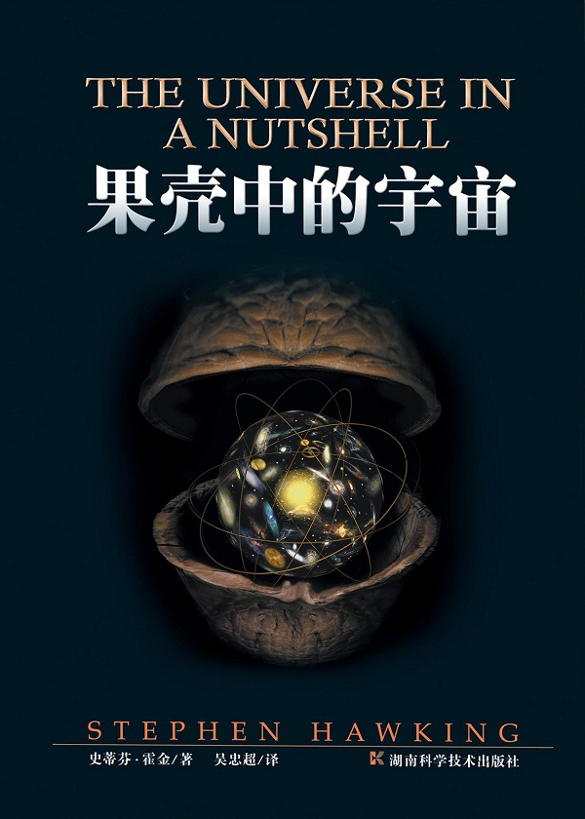

未来不可预测。也许它对我们并不友好，我们将遇到无法突破的上限。这时我希望我们能平静地面对现实，走向那苍茫遥远的地方。也许未来是光明的，一些重大技术突破正在前方等着我们。这时我希望我们能大胆地走向远方。宇宙是那样的壮美，如果无人欣赏，那实在是太可惜了。

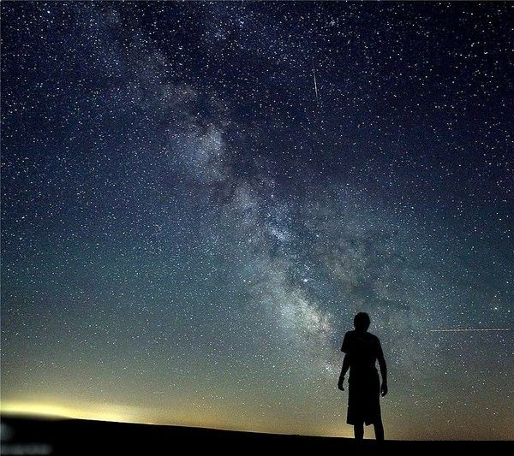

我们是一台精密的生物机器。我们来自星尘，和宇宙万物没有什么本质区别。我们的未来是无法预料的，它还是空白，静静地等待着我们书写。

这即是我对这三个问题的解答。这些回答远远称不上是完美的。毕竟，我们所知道的实在是太少了。我们将渺小的自身寄托在广大的天地之间，凝视着千变万化的宇宙万物。我们提出了很多很多的问题[21]，这些问题也许永远也得不到完美的答案，但我相信，我们对答案的追寻必将推动我们前行。

附：史蒂芬•霍金对未来的预言[22]：

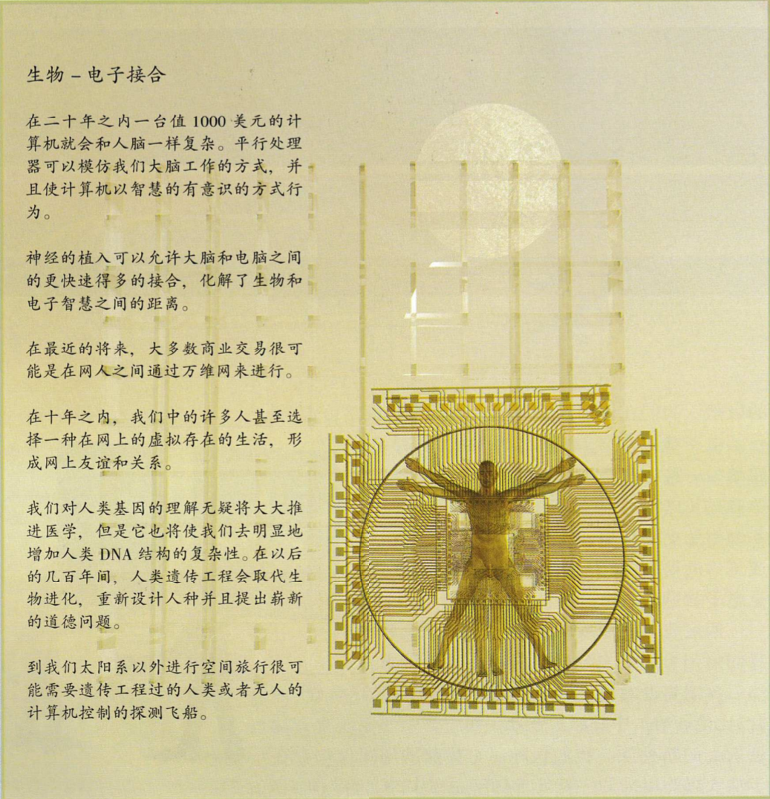

1. 高更指出，这幅作品应该从右到左阅读，画中的三个部分对应着标题中的三个问题。三个带着孩子的女人代表生命的开始；中间的人物代表年轻人的日常生活；而最后的一组，“一个接近死亡的老女人似乎和解了，听天由命。在她的脚边停着一只奇怪的白鸟，代表着语言的徒劳。”背景中的蓝色人偶代表“超越”。高更说：“我相信这幅油画不仅超越了我之前的所有作品，而且我将永远不会做得更好。”
2. 据说北大的保安其实是真正的哲学家，因为面对每一个进校的人，他们总会发出三问：“你是谁？你从哪里来？你到哪里去？”
3. 一个互联网上的梗，用来调侃那些在网上重复别人发言的人类。
4. 这里默认为可观测宇宙。下同。
5. 一种在大脑清醒和警觉时对大脑进行的手术，用于治疗一些脑肿瘤或癫痫病。病人需要在手术过程中保持清醒并回答一些问题，以防止医生损害大脑的重要功能区域。（梅奥诊所）
6. “即使把我关在果壳之中，仍然自以为无限空间之王。”——莎士比亚，《哈姆雷特》第二幕第三场。这也是《果壳中的宇宙》的书名来源。
7. 相关视频以及文章请在互联网中搜索“生命游戏”（Conway's Game of Life），Word文档中实在不适合插入视频。你甚至可以自己在电脑上模拟一下。
8. 典故出自《阿含经》
9. 译文：我住的地方,是高耸的山峰。我往来的地方,是苍茫的太空。谁与我同游？我与谁交往？最后我只能消失在那苍茫遥远的地方。
10. 这9个阶段是：合适的行星系统（存在有机物以及可能宜居的行星）；可自我复制的分子（如RNA）；简单（原核）单细胞生命；复杂（真核）单细胞生命；有性生殖；多细胞生命；脑量较大、使用工具的动物；我们目前的阶段；星际殖民扩张。
11. 摩尔定律：英特尔（Intel）创始人之一戈登·摩尔（Gordon Moore）在1965年提出的定律。其内容为：集成电路上可容纳的元器件的数目，约每隔18-24个月便会增加一倍，性能也将提升一倍。
12. 甚至变成0都不行。
13. 一次抽样调查发现，平均每10g人类粪便中就有20粒塑料微粒。
14. 2018年7月11日统计数据。
15. METI计划：即主动发送信息给高智慧外星生物（Messaging to Extra-Terrestrial Intelligence）。
16. 柯伊伯带：指太阳系在海王星轨道（距离太阳约30天文单位）外黄道面附近的天体密集的中空圆盘状区域。（1天文单位值为太阳和地球之间的平均距离，约1.496亿千米。）
17. 1959年，《Nature》发表了一篇想象力十足的文章《寻求星际交流》，它如今已被该领域研究者奉为“经典中的经典”。之后天文学家弗兰克·德雷克(Frank Drake)提出了两道方程解，被称为德雷克公式 (又叫德雷克方程)。
18. 德雷克公式的含义是：能与我们交流的文明数目=每年形成恒星的速率*恒星带有行星的几率*行星中具有适宜生存环境的几率*其中孕育出生命的几率*生命进化出智能的几率*该物种可以被我们检测，与我们产生联系的几率*此类文明的平均寿命（年）
19. 这是卡尔肖夫指数(kardashev scale)：I型文明可以使用他们星球上的所有能源。II型文明可以使用他们宿主恒星的所有能源（如建造戴森球）。III型文明可以控制整个星系并使用它的能源。我们当前水平处在I型文明的73%左右。
20. 见最后一页的附图（拍的不清楚，见谅）。
21. 《天问》中，屈原在流放途中指天发问，一口气提出了170多个问题。
22. 摘自《果壳中的宇宙》